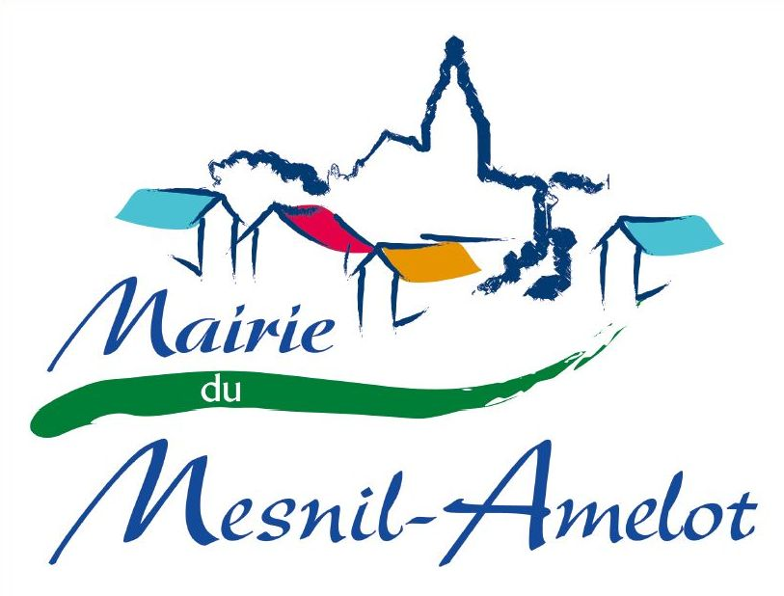

Projet pédagogique

« Maison Des Jeunes Mesnilois »
(MDJM)

(Avril 2018)

- Objectifs généraux et pédagogiques

- Laisser les jeunes libres de leurs choix afin qu’ils puissent s’assumer, en leur permettant de prendre leurs propres décisions dans un milieu ou la diversité des activités leur sera proposée.

- Pour favoriser l’épanouissement au sein de la MDJM, la vie devra être rythmée par des activités aussi bien physiques, intellectuelles, ludiques, de découvertes ou encore artistiques pour que tout le monde puisse s’épanouir au travers de différents centre d’intérêts.

- La vie en collectivité, entre personnes de différents milieux, sexes et âges, contribuera à la socialisation des jeunes ou chacun devra trouver sa place et accepter celle des autres.

- Vivre dans une structure régie par des droits et des devoirs, établis en concertation entre animateurs et jeunes, permettra à toutes personnes d’avoir un comportement citoyen en étant respecté et en respectant ces règles.

- Accompagner les jeunes sur ces différents objectifs a pour principe de les guider vers leur future vie d’adulte.

- Moyens pour atteindre nos objectifs

- Pour avoir la possibilité d’assumer leurs choix et de prendre leurs propres décisions sur les activités auxquelles ils veulent participer, la maison des jeunes proposera des activités, animations et sorties diverses afin que chacun participe avec plaisir à ce qui leur sera proposé.

- La MDJM a pour objectif d’accueillir un maximum de jeunes sans distinction d’âge (dans la mesure de la tranche d’âge accueillie, soit 11/17 ans), de sexe, d’origine sociale ou ethnique.
Elle devra donc faire en sorte de satisfaire tout le monde, en ayant le souci de proposer une diversité d’activités (physiques, intellectuelles, ludiques, artistiques…).
Les animateurs devront également proposer aux jeunes des centres d’intérêts qu’ils ne connaissent pas, ou mal, afin d’élargir leurs connaissances et leur permettre de découvrir des choses peut-être inconnues.

- Accepter la vie en collectivité, en vivant au milieu de personnes avec des points communs ou totalement différents, est important pour la vie future de chacun. Les animateurs auront pour objectifs de faciliter la socialisation de tous les jeunes en leur permettant de trouver une place au sein de cette structure. Ils veilleront également à ce que toutes personnes s’intègrent sans que personne ne soit mis à l’écart, en donnant des taches et des rôles à tous, dans la mesure de leurs demandes et de leurs capacités à les réussir, car la réussite est un facteur important pour une bonne intégration dans une collectivité.

- Animateurs et jeunes devront être mis à contribution afin d’établir ensemble les règles de vie, les droits et les devoirs qui régiront la vie au sein de la MDJM.
Tous, animateurs, jeunes ou parents devront respecter ces règles pour faire en sorte que la maison des jeunes fonctionne de façon équitable pour tout le monde, qu’ils aient des droits et devoirs, qu’ils les connaissent et soient en mesure de les respecter et de les faire respecter.

- Tous ces objectifs et moyens ont pour but que les jeunes grandissent, apprennent, s’épanouissent et agissent dans un milieu favorable et que la MDJM soit un complément de leur vie familiale. Les animateurs feront de leur mieux, dans la limite de leur fonction, pour guider les jeunes vers leur future vie d’adulte.

- Horaires et journée type

- Périodes scolaires : Tous les mercredis de 14h à 18h.
Lundi, mardi, jeudi, vendredi de 17h à 19h.
- Périodes de vacances scolaires : Du lundi au vendredi de 9h à 12 h et de 14h à 18h.

Journée type (mercredi) :
- 9h à 9h30 : Accueil libre.
- 9h30 à 11h30 : Activité organisée.
- 11h30 à 12h : Libre
- 14h à 14h45 : Accueil des jeunes, activités libres.
- 14h45 à 17h15 : Choix entre 2 activités organisées (1 au gymnase/1 à la MDJM)
ou libre à la MDJM.
- 17h15 à 18h : Activités libres.

Tous ces horaires sont susceptibles de changer ponctuellement, en fonction des activités ou sorties organisées.
Les jeunes et les familles seront informés de ces changements au préalable.

- Modalités d’accueil et de fonctionnement

Tous les jeunes âgés entre 11 et 17 ans auront accès à la maison des jeunes, sous conditions d’avoir rendu la fiche d’inscription ainsi que tous les documents nécessaires en respectant le Règlement Intérieur de la MDJM.
Pour mener à bien tous les projets à réaliser, la structure sera sous la responsabilité de la collectivité du Mesnil-Amelot.
La Mairie sera représentée à la MDJM par un Directeur et des Animateurs titulaires de diplômes nécessaires afin de remplir leurs fonctions.

- Public

Afin de répondre au mieux à la demande des jeunes de la commune du Mesnil-Amelot, la MDJM accueillera les jeunes domiciliés aux Mesnil-Amelot, ou ayant un parent habitant ou travaillant au Mesnil-Amelot.

- Nature des activités

L’un des objectifs de la MDJM est de satisfaire un public, le plus large possible, pour que les jeunes puissent s’épanouir et découvrir un maximum de domaines et d’activités.

Pour commencer, nous permettrons à tous de pratiquer des activités libres comme :
- du baby-foot,
- une console de jeu,
- du tennis de table,
- des jeux de cartes et jeux de société.

L’équipe d’animation mettra en place un programme permettant de toucher à toutes sortes d’activités :
- sportives (foot, tennis, basket…),
- ludiques (grand jeux extérieur, jeux collectifs…),
- artistiques (création d’objets, de chorégraphies, activités audiovisuelles…),
- intellectuelles (jeux de réflexion, création de projets…),
- découvertes (faire découvrir à tous des jeux ou activités qu’ils ne connaissent pas).

Nous souhaitons que les jeunes puissent également profiter du lieu qui leur est proposé, afin de se retrouver, pour pouvoir travailler ensemble s’ils le souhaitent sur des projets scolaires.
La MDJM est aussi un endroit ou le « rien faire » est possible, ou tout simplement un endroit pour discuter, être ensemble, partager ou se retrouver entre amis.
Enfin, à travers différents projets, nous nous investirons dans les animations communales telles que la kermesse, la fête du village, le marché de noël, etc… Ce qui permettra aux parents d’avoir un retour sur la vie des jeunes au sein de la MDJM du Mesnil-Amelot.
Des sorties seront organisées durant les vacances (cinéma, parc d’attraction, spectacles…), ainsi que des soirées à thèmes (foot, poker, jeux vidéo…).
Deux colonies de vacances (par an) seront proposées aux jeunes Mesnilois.

- Locaux et infrastructures

Le lieu principal attribué à la MDJM sera :
La salle Maréchal LYAUTEY , située :
1 bis rue du Bosnier
77990 Le Mesnil-Amelot

Nous aurons la possibilité d’utiliser la plupart des infrastructures dont dispose la commune, comme le plateau d’évolution, le terrain de foot, le skate Park, le gymnase ou le terrain de tennis.

